ที่ 76 / 2560 15 ตุลาคม 2560

ออมสิน ศูนย์วิจัยเศรษฐกิจ ธุรกิจและเศรษฐกิจฐานราก ธนาคารออมสิน
ปรับประมาณการเศรษฐกิจไทยตลอดทั้งปี 2560 ขยายตัวดีขึ้นอยู่ที่ร้อยละ 3.6

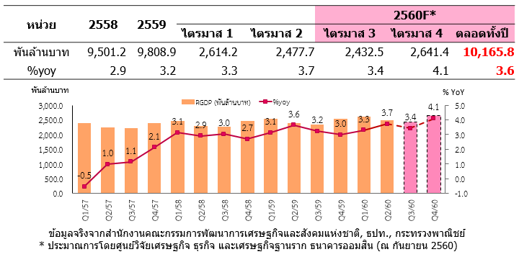
นายชาติชาย พยุหนาวีชัย ผู้อำนวยการธนาคารออมสิน เปิดเผยว่า ศูนย์วิจัยเศรษฐกิจ ธุรกิจ และเศรษฐกิจฐานราก ธนาคารออมสินได้คาดการณ์เศรษฐกิจไทยปี 2560 มีแนวโน้มขยายตัวดีขึ้นอยู่ที่ร้อยละ 3.6 ปรับขึ้นจากประมาณการครั้งก่อนที่อยู่ที่ร้อยละ 3.5 โดยการขยายตัวเป็นผลมาจากภาคการส่งออกและภาคการท่องเที่ยวที่ขยายตัวได้ดีต่อเนื่อง อีกทั้งการใช้จ่ายภาครัฐยังคงเป็นเครื่องยนต์หลักในการขับเคลื่อนเศรษฐกิจปีนี้ โดยมีปัจจัยสนับสนุนจากจำนวนนักท่องเที่ยวต่างชาติที่ขยายตัวตามเป้าหมายเนื่องจากเข้าสู่ฤดูกาลท่องเที่ยวช่วงปลายปี ส่งผลดีต่อสาขาการผลิตและบริการที่เกี่ยวข้อง การเร่งรัดเบิกจ่ายงบประมาณจากการลงทุนในโครงสร้างพื้นฐานและเม็ดเงินจากมาตรการกระตุ้นเศรษฐกิจที่จะเข้าสู่ระบบในช่วงไตรมาสสุดท้าย ทั้งโครงการสวัสดิการแห่งรัฐสำหรับผู้มีรายได้น้อยและโครงการเสริมสร้างความเข้มแข็งของเศรษฐกิจฐานรากตามแนวประชารัฐ ซึ่งจะส่งผลต่อบรรยากาศการใช้จ่ายให้กลับมาคึกคักในช่วงท้ายของปี
สำหรับปัจจัยเสี่ยงต่อเศรษฐกิจไทยในปี 2560 ได้แก่ (1) อัตราเงินเฟ้อที่ทรงตัวในระดับต่ำเป็นเวลานาน ส่งผลให้คนเริ่มรู้สึกไม่อยากใช้เงิน ทำให้การอุปโภคบริโภคของภาคเอกชนชะลอตัว (2) ความไม่ต่อเนื่องของการขยายตัวในภาคการส่งออกและการฟื้นตัวของการลงทุนภาคเอกชนจากความผันผวนของเศรษฐกิจโลก (3) ต้นทุนการผลิตมีแนวโน้มปรับตัวเพิ่มขึ้นจากผลกระทบของนโยบายด้านแรงงานต่างด้าวของไทยและมาตรการแก้ไขปัญหาประมงผิดกฎหมาย (IUU) (4) ผลสำเร็จจากการดำเนินนโยบายของประธานาธิบดีสหรัฐตามที่ประกาศต่อสภาคองเกรสจะส่งผลต่อกระแสเงินทุนเคลื่อนย้าย (5) ปัญหาภูมิรัฐศาสตร์การเมืองระหว่างประเทศทั้งกรณีเกาหลีเหนือและการลงประชามติแยกตัวเป็นอิสระของชาวเคิร์ตในประเทศอิรักและชาวคาตาลันในประเทศสเปน ซึ่งอาจพัฒนาไปสู่ความขัดแย้งที่รุนแรงได้
ด้านเสถียรภาพทางเศรษฐกิจอยู่ในเกณฑ์ดี จากดุลบัญชีเดินสะพัดเกินดุลที่อยู่ในระดับสูง ซึ่งเป็นผลจากการเกินดุลการค้าและบริการที่ขยายตัวได้ดีต่อเนื่อง รวมถึงการดำเนินนโยบายแบบผ่อนคลายเอื้อต่อการขยายตัวทางเศรษฐกิจ อย่างไรก็ตามอัตราเงินเฟ้อทั่วไปที่ทรงตัวอยู่ในระดับต่ำ และอัตราแลกเปลี่ยนที่มีแนวโน้มแข็งค่าขึ้น อาจส่งผลต่อเสถียรภาพทางเศรษฐกิจในระยะยาวได้

*************************

